Załącznik nr 1 do SWZ

I. OPIS PRZEDMIOTU ZAMÓWIENIA

- Przedmiot zamówienia
- Przedmiotem zamówienia jest dostawa, montaż i uruchomienie fabrycznie nowej pompy diagonalnej na terenie Oczyszczalni ścieków w Gorzycach . Przedmiot zamówienia powinien zostać wykonany kompleksowo w formule „pod klucz” (tj. demontaż starej pompy, dostawa nowej pompy, montaż, uruchomienie i prace rozruchowe). Nowa pompa zamontowana będzie w miejscu starej pompy diagonalnej i ma służyć do przepompowywania wód opadowych na Oczyszczalni Ścieków w Gorzycach.
- Ostateczny termin realizacji zamówienia: nie dłuższym niż 16 tygodni od daty podpisania umowy. (dotyczy demontażu obecnej pompy i montażu nowej pompy diagonalnej - prace obiektowe, odbiory).
- Termin wykonania/produkcji pompy nie może być dłuższy niż 15 tygodni od dnia podpisania umowy.
- Wykonawca najpóźniej do końca 15 tygodnia od podpisania umowy, zgłasza gotowość do przystąpienia do prac obiektowych, co oznacza że etap produkcji pompy został zakończony.
- Wykonawca uzgodni z Zamawiającym terminy prac obiektowych, jednocześnie Zamawiający zastrzega sobie prawo do ich zmiany uwzględniając specyfikację pracy placówki.
- Po uzgodnieniu terminu prac, Wykonawca zobowiązany jest zdemontować istniejącą pompę diagonalną i niezwłocznie rozpocząć montaż nowej pompy diagonalnej w miejscu dotychczasowej.

- Zakres prac niezbędnych do wykonania przedmiotu zamówienia
- Demontaż istniejącej pompy diagonalnej – 1 szt.
  - Zdemontowaną pompę diagonalną należy przekazać Zamawiającemu, który wskaże miejsce złożenia na terenie Oczyszczalni Ścieków w Gorzycach.
  - Schemat stanu obecnego przedstawia rysunek nr 1. (podane na rysunku wymiary mają charakter orientacyjny - są przybliżone)
  - Istniejący stan zespołu pompowego przedstawiają zdjęcia nr 1 - 4.

800cm Pompa diagonalna

strop żelbetowy
POZIOM +1

50 cm

POZIOM 0
210 cm

DN 600

strop żelbetowy

50 cm

600cm
POZIOM -1

rysunek nr 1. schemat stanu obecnego

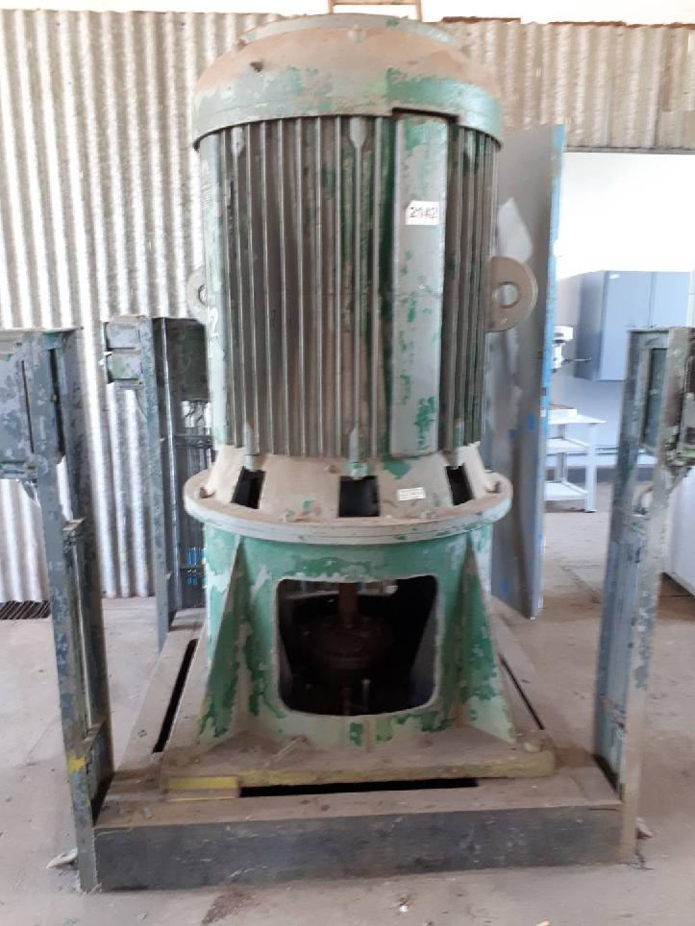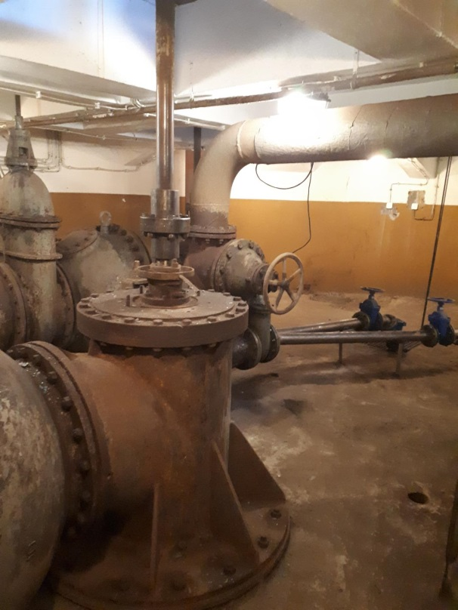
zdj. 1 -strop górny POZIOM +1 zdj. 2 -strop dolny POZIOM 0

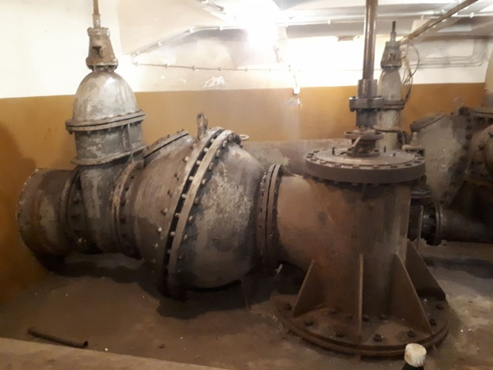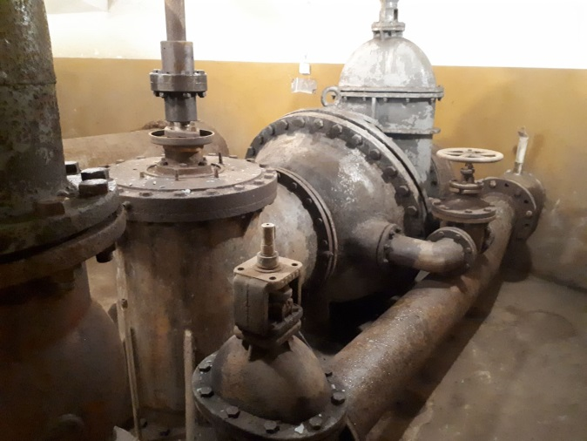
zdj. 3 -strop dolny POZIOM 0 zdj. 4 -strop dolny POZIOM 0

- Dostawa i montaż nowej pompy wirowej diagonalnej z wirnikiem otwartym ( z wyłączeniem silnika) – 1 szt.
  - Dostawa fabrycznie nowej pompy diagonalnej niezawierającej silnika na teren Oczyszczalni Ścieków w Gorzycach (gmina Gorzyce, powiat tarnobrzeski, województwo podkarpackie).

  - Zamawiający nie dopuszcza zmiany lokalizacji zabudowy pompy. Wymagane jest aby nowa pompa została dopasowana do posadowienia na istniejącym stanowisku bez konieczności wykonywania zmian budowlanych oraz modernizowania istniejących rurociągów instalacji tłocznej.
  - Wykonawca uwzględni wykorzystanie istniejących otworów do mocowania nowej pompy.

- Uruchomienie pompy diagonalnej z udziałem serwisu Producenta.
- Przeszkolenie personelu Zamawiającego w zakresie obsługi urządzenia.
- Dostarczenie dokumentacji technicznej związanej z pompą diagonalną, tj.:
  - dokumentacji techniczno-ruchowej (DTR) lub instrukcja użycia / montażu w języku polskim w 2 egzemplarzach,
  - karty gwarancyjnej;
  - deklaracji zgodności;
  - świadectwa jakości;
  - wykaz kompletności dostawy;
  - protokołu z próby ruchowej ,
  - Dokumenty powinny być w języku polskim.
- Na okoliczność prac związanych z demontażem, montażem i uruchomieniem nowej pompy zostanie spisany Protokół rozpoczęcia i zakończenia prac.

Wymagania techniczne pompy diagonalnej co najmniej:
- Pompa pionowa, diagonalna, dwustropowa, jednostopniowa z wirnikiem otwartym .
- Silnik nie wchodzi w skład wyposażenia pompy .
- Pompa typu D z datą produkcji 2020r lub 2021r
- Wykonanie konstrukcyjne B4,H4
- Średnica króćca wylotowego- 60 cm; PN10; norma PN-EN 1092-1/A
Parametry pracy pompy:
- wydajność nominalna Q=3500 m3/h
- wysokość podnoszenia nominalna H=13,5 m
- sprawność 77%
- wysokość podnoszenia przy Q=0m3/h, H=31m
- Prędkość obrotowa pompy 990 obr/min

- Podstawa pod silnik przystosowana do silnika SZDVc176t 200kW; 6000V
- Długość pompy ok. 5330mm( liczona od posadowienia pompy na ramie do leja wlotowego)
- Odległość od stropu do osi króćca wylotowego 550mm
- Wykonanie materiałowe pompy:
  - wirnik oraz osłona wirnika-staliwo
  - lej wlotowy i kierownica- żeliwo
  - kolano wylotowe i rury tłoczne -stal konstrukcyjna
  - tuleje ochronne wału -stal nierdzewna
  - wały-stal wyższej jakości C45+QT
  - sprzęgła wewnętrzne-staliwo
  - uszczelnienie sznurowe

Uwaga!

Zamawiający nie przewiduje wymiany szafy sterowniczej oraz instalacji elektrycznej dla podłączenia nowego zespołu pompowego.

- Warunki gwarancji i serwis
- Zamawiający wymaga udzielenia minimum 24 miesięcznej gwarancji na wykonane prace i zamontowane urządzenia od daty uruchomienia pompy i obustronnego podpisania protokołu. Nie dotyczy elementów ulegających naturalnemu zużyciu.
- Zapewnienie w cenie oferty przeglądu gwarancyjnego przez autoryzowany serwis zgodnie z Dokumentacją techniczno-ruchową.

- Miejsce dostawy
Wykonawca zobowiązany jest dostarczyć i zamontować przedmiot zamówienia na Oczyszczalnie Ścieków w Gorzycach, ul. Odlewników 52, 39-432 Gorzyce (gmina Gorzyce, powiat tarnobrzeski, województwo podkarpackie).

Informacja dla Wykonawców
Ze względu na specyfikę przedmiotu zamówienia Zamawiający wymaga przed przygotowaniem oferty przeprowadzenie przez Wykonawcę wizji lokalnej na Oczyszczalni Ścieków w Gorzycach ul. Odlewników 52. Podczas wizji Wykonawca zapozna się z obecnym stanem technicznym miejsca wykonania usługi.
Z przeprowadzonych oględzin zostanie sporządzony protokół podpisany obustronnie. Ewentualne koszty wizji lokalnej ponosi Wykonawca.

